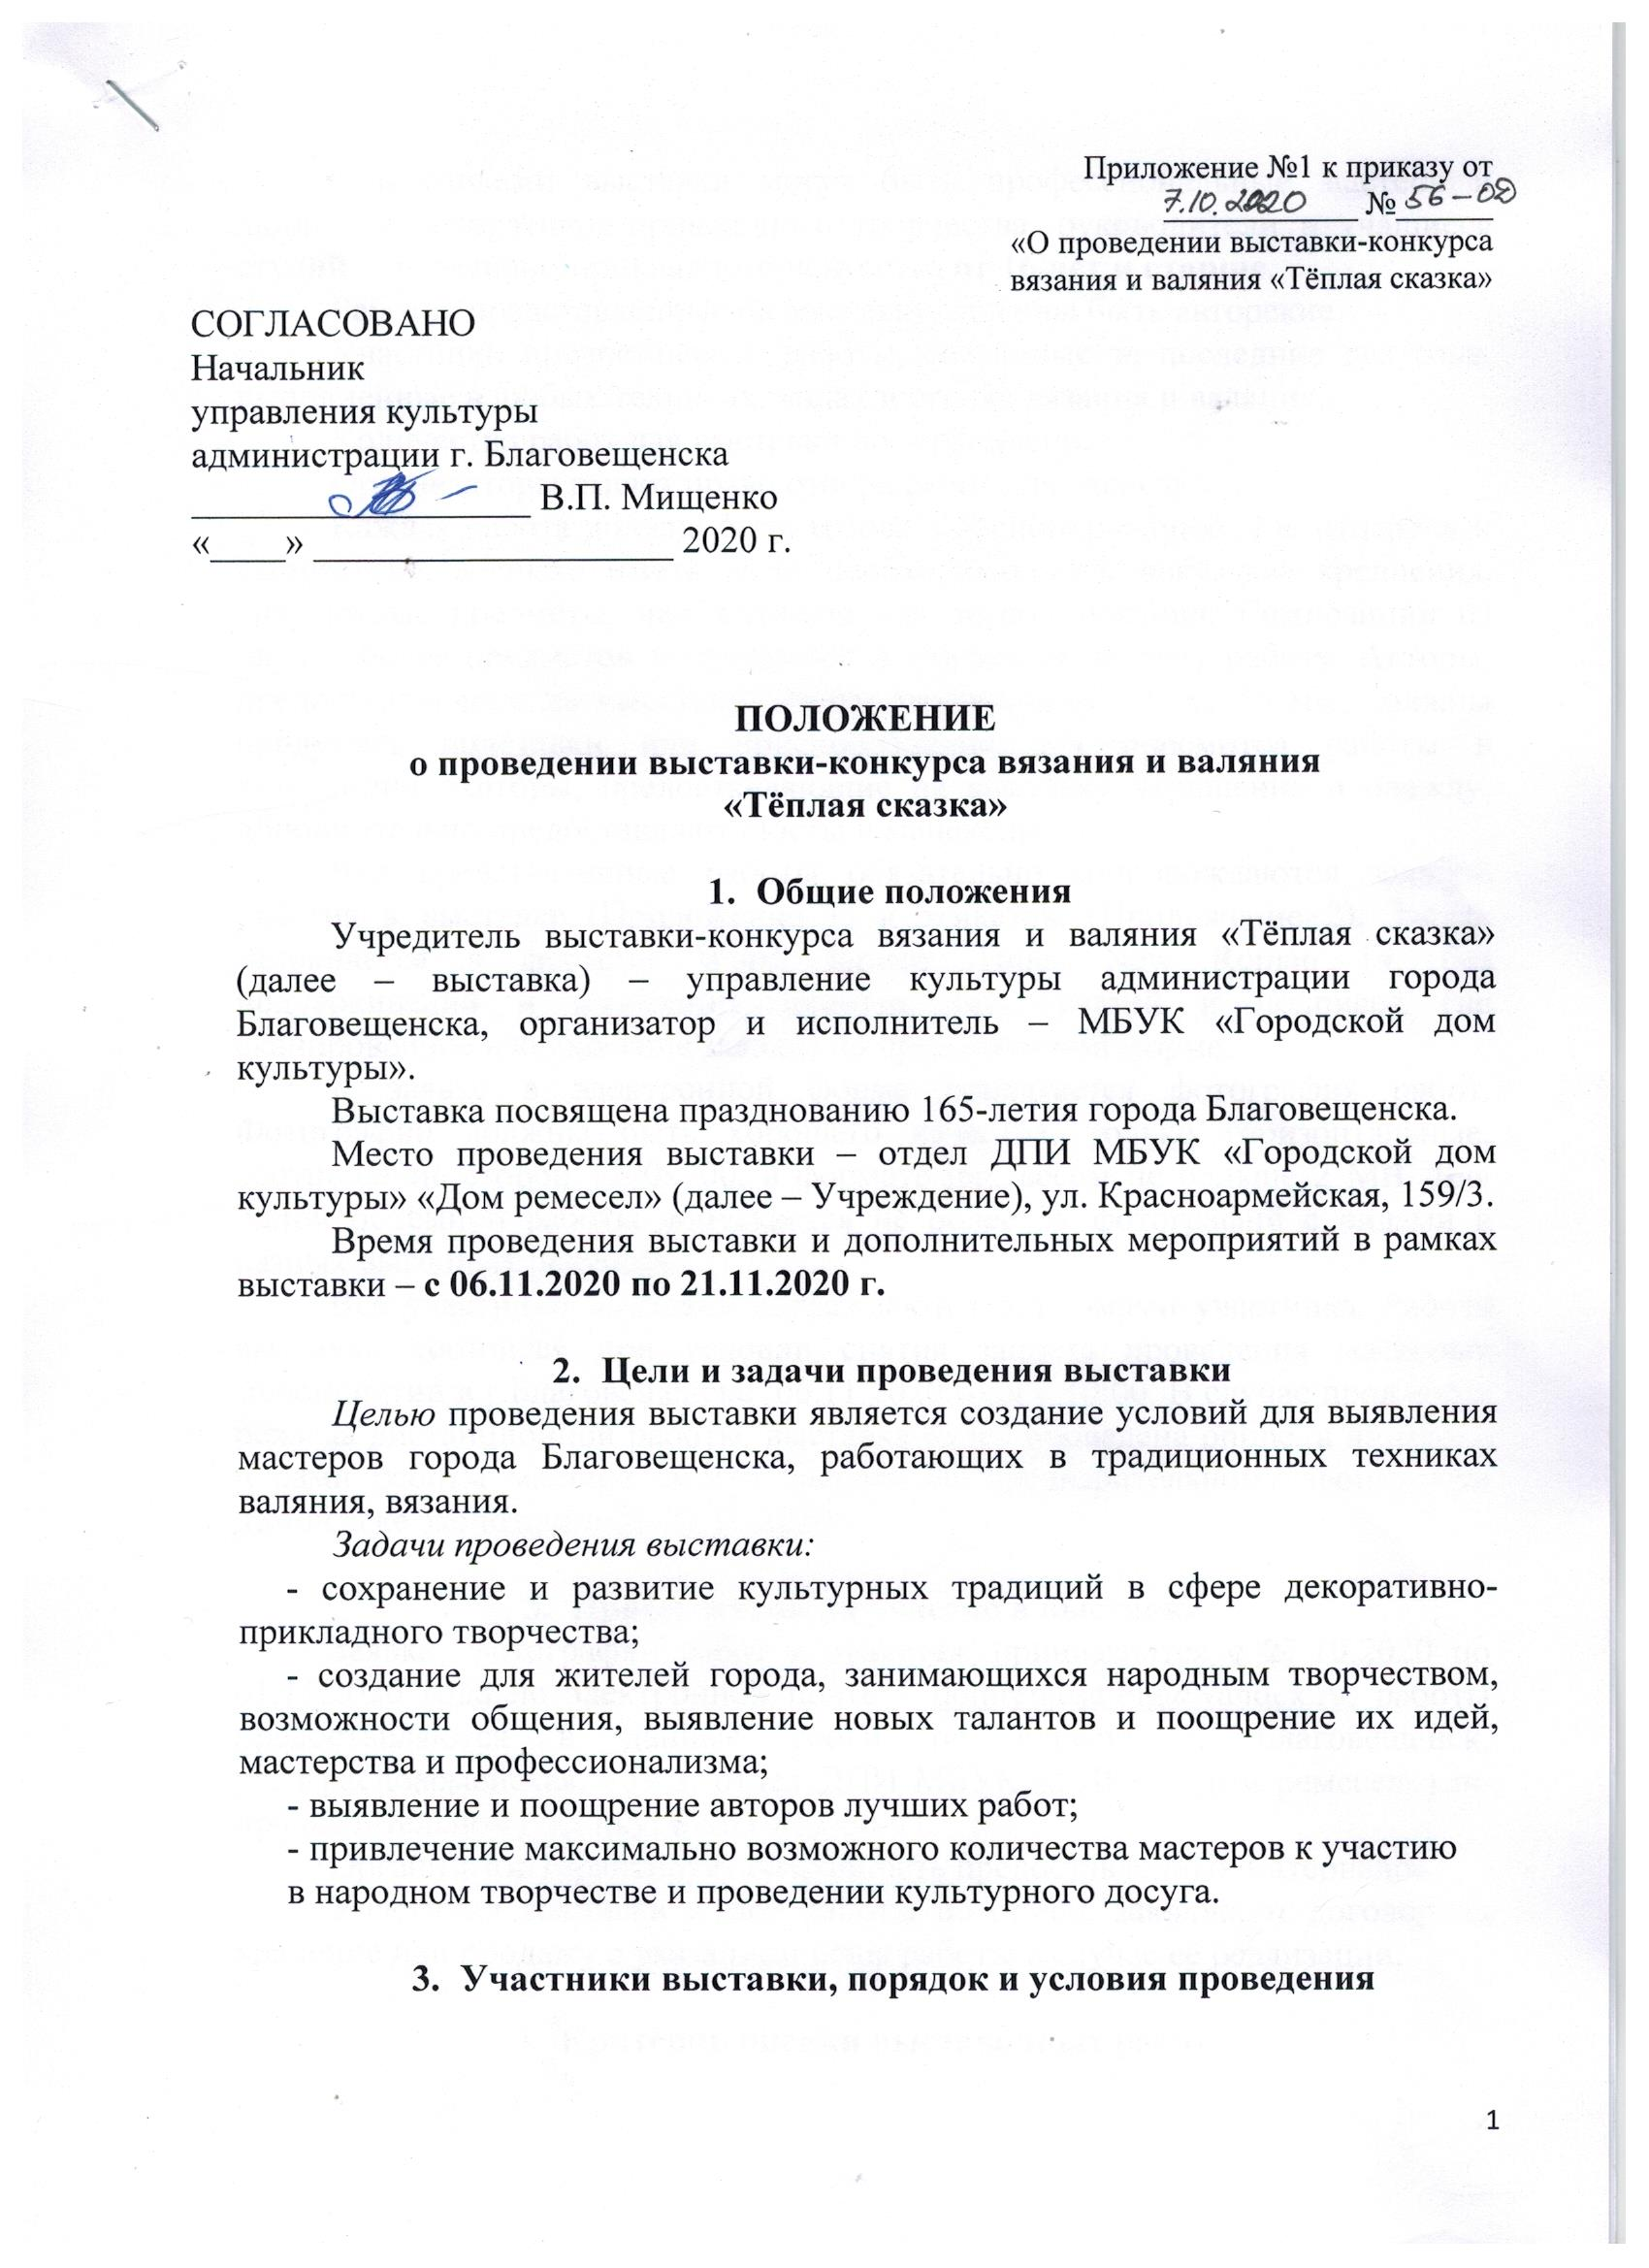 Участниками выставки могут быть профессиональные мастера и любители декоративно-прикладного творчества, руководители и учащиеся студий декоративно-прикладного искусства от 16 лет и старше.
Работы, представленные на выставку, должны быть авторские.
Участники предоставляют работы, созданные за последние два года, выполненные в любых техниках, видах и стилях вязания и валяния.
Количество работ для выставки не ограничено.
Организаторы имеют право отбора работ для экспозиции.
Каждая работа должна быть готова к экспонированию, т.е. отпарена и выправлена, а также иметь, если необходимо, подставку, два крепления, антуражные предметы, необходимые для экспонирования. Композиции из двух и более предметов допускаются и считаются за одну работу. Авторы, предоставляющие на выставку работы размером от 0,5 до 50 мм, должны продумать подставки или приспособления для просмотра работы в экспозиции. Авторы, предоставляющие на выставку украшения и одежду, дополнительно предоставляют бюсты и манекены.
Все представленные работы обязательно сопровождаются заявкой участия в выставке (Приложение 1) и этикетаж (Приложение 2). Заявка заполняется в формате Word, шрифт Times New Roman 14, без подчеркиваний и выделения шрифта, без печатей и подписей (не сканированное изображение заявки) по предложенной форме.
К заявке в электронной форме прилагается фотография работ. Фотографии должны быть хорошего качества, только горизонтальные, соотношение сторон 1200х700, в формате jpg, весом не больше 2 МВ. Для одной объёмной работы допускается не более 3х фотографий с видами в разных выгодных ракурсах.
Все участники выставки награждаются дипломами участника. Работа выставки состоится при условии снятия запрета проведения массовых мероприятий в г.Благовещенске 06.11.2020 года с 10:00. В случае продления режима дистанционной работы, выставка будет проведена оnlinе, а дипломы и сами работы мастера смогут забрать по предварительному звонку при демонтаже экспозиции 21-23.11.2020г.
3. Прием заявок на участие в выставке
Заявки, фотографии работ и этикетаж принимаются с 27.10.2020 по 01.11.2020 года по электронной почте – domremeselblg@yandex.ru, работы предоставляются в данные сроки по адресу: г. Благовещенск, ул. Красноармейская, 159/3, отдел ДПИ МБУК «ГДК» («Дом ремесел») по предварительному звонку: 8-963-812-60-91.
Организатор гарантирует сохранность предоставленных материалов.
Участники выставки сдают работы по описи, заключают договор на хранение или продажу с указанием цены работы в случае её реализации.

4. Критерии оценки выставочных работ
В рамках выставки организаторами проводится конкурс для мастеров декоративно-прикладного искусства, работающих в техниках вязания и валяния. Мастер самостоятельно принимает решение об участии в конкурсе.
Жюри определяет Гран-При для мастеров в техниках валяния и вязания и дипломантов в номинациях:
- Сам себе кутюрье (платья, жакеты, палантины, юбки);
- Моя лучшая сумка (сумки, клачи, рюкзаки, ридикюли и т.д.);
- Головной обор (шапки, шляпки, панамы береты и т.д.);
- Традиционные изделия (валенки, варежки, носки);
- Вязаные зонты;
- Работа по мастер-классу с авторской интерпретацией;
- Игрушки для детей;
- Амигуруми и другие миниатюры;
- Лучшая композиция (работа из 2х и более предметов или сюжетная композиция);
- Одежда для братьев наших меньших (изделие +фото в изделии на питомце);
- Лучший мастер-класс.
Итоги конкурса подводит жюри, в состав которого входят представители управления культуры администрации г. Благовещенска, ведущие специалисты в области декоративно-прикладного творчества.
Жюри оценивает работы участников по следующим критериям:
- творческий подход;
- авторский почерк;
- композиционная составляющая;
- цветовое решение, колорит;
- владение выбранной техникой;
- сложность изделия.
Гран-При вручаются лучшему мастеру в технике вязания (1 чел) и в технике валяния (1 человек). Они получают диплом и ценный приз.
Дипломанты 1,2,3 степени награждаются дипломами в каждой номинации. По каждой номинации присуждается только одно место каждой степени.
Конкурсные работы оцениваются по десятибалльной шкале, где 10 – наивысший балл.
Все данные заносятся в сводную таблицу. Жюри принимает решение, используя среднее арифметическое значение, определяет победителя и последующие статусы конкурсантов.
Члены жюри не вступают в обсуждение работ с участниками и/или их представителями. Решение жюри не оспаривается.
Результат решения жюри оформляется протоколом.
Все участники выставки награждаются дипломами участника. О результатах работы жюри можно узнать на сайте управления культуры администрации города Благовещенска культура.благовещенск.рф, сайте МБУК «Городского дома культуры» gdkamur.ru и СМИ.
Награждение участников конкурса состоится 21.11.2020г. в 13:00 часов.

5. Дополнительная информация
Все авторские права на работы принадлежат авторам. В случаях, связанных с нарушением авторских прав, ответственность несет лицо, предоставившее работу для выставки.
Участие в выставке предполагает, что автор разрешает организаторам и СМИ фото- и видеосъемку предоставленных работ.
Организатор оставляет за собой право использовать фотографии в издательских и иных полиграфических материалах, с указанием лица, предоставившего работу.
Организатор на свое усмотрение может производить отбор работ, предоставленных для выставки.
Работы, поданные в неустановленный срок, не соответствующие Положению о выставке в экспозицию не войдут.
В рамках проведения выставки организаторами планируются виртуальная экскурсия по выставке в формате 360 градусов, проведение мастер-классов по вязанию и валянию, флэшмоб и ярнбомбинг (на территории около Дома ремёсел). Расписание мероприятий прилагается в Приложении 3.

Приложение 1

к Положению о проведении выставки-конкурса вязания и валяния «Тёплая сказка»

Заявка на участие в выставке-конкурсе

вязания и валяния «Тёплая сказка»
1. Номинация (при участии в конкурсе)________________________________
2. Ф.И.О. участника/ов (полностью)_________________________________ __________________________________________________________________
__________________________________________________________________
3. Дата рождения___________________________________________________
4. Адрес участника (населенный пункт) ________________________________
5. Название клуба/объединения_____________________________________
6. ФИО руководителя клуба/объединения_______________________________ 7. Контактные телефоны участника:
8(код)___________________________________________________
моб.: 8 (…)_______________________________________________
эл.адрес:_________________________________________________
8. Название работы/композиции ______________________________________
9. Материал________________________________________________________
10. Дополнительно (перечень антуражных предметов) ___________________

В целях организации и проведения выставки, подведения ее итогов и награждения участников, а также для ведения документации учреждения

Я _________________________________________________________________________________
(Ф.И.О. гражданина)
предоставляю Муниципальному бюджетному учреждению культуры «Городской дом культуры», управлению культуры администрации города Благовещенска (учредителю) бессрочное право на обработку моих персональных данных, содержащихся в заявке, включая их сбор, систематизацию, накопление, хранение на бумажном и электронном носителях, уточнение (обновление, изменение), использование, передачу по запросу правоохранительных органов и иных органов государственной власти и органов местного самоуправления.

____________________________ ______________________________________________
(подпись) (фамилия и инициалы)

"___" ________________ 20__ г.
Выше приведенное согласие на обработку моих персональных данных представлено с учетом Федерального закона от 27.07.2006 152-ФЗ «О персональных данных».
Настоящее согласие вступает в силу с момента его подписания.

Приложение 2

к Положению о проведении выставки-конкурса вязания и валяния «Тёплая сказка»

Этикетаж заполняется в формате Word, шрифт Times New Roman, 14 без подчеркиваний, с одинарным межстрочным интервалом, с жирным выделением названия работы.
Этикетаж должен нести следующую информацию:
- Фамилия и имя автора;
- Название работы;
- материалы и техника исполнения;
- место жительства и/или название клуба.

Этикетаж присылается в электронном виде.

ОБРАЗЕЦ:

Иванова Светлана
Игровая кукла «Аленушка»
вязание, смешанная техника
Г. Благовещенск
Студия «Рукодельницы»

Приложение 3

к Положению о проведении выставки-конкурса вязания и валяния «Тёплая сказка»

Расписание мероприятий
в рамках проведения выставки-конкурса
вязания и валяния «Тёплая сказка»
№ | Мероприятие | Время/место | Примечание
1 | Начало работы выставки | 06.11.2020  в 10:00  Дом ремёсел, выставочный зал | Работа выставки и проведение экскурсий для гостей и жителей города с рассказом о мастерах и их работе.
2 | Ярнбомбинг | 06.11.2020  в 14:30  Территория около Дома ремёсел | Горожанам предлагается участвовать в модном виде уличного искусства – ярнбомбинг. Для этого им необходимо связать из остатков разных ниток полоску шириной от 45 см (длина любая) и принести в Дом ремёсел. Из полос организаторы сделают яркие вязаные чехлы для деревьев и украсят ими территорию около Дома ремёсел, тем самым привлекая людей к такому полезному виду творчества,  как ручное вязание.
3 | Мастер-классы  (предварительная запись, время уточняется) | 07.11.2020  10:30  12:00  14.11.2020  11:30  14:00 | Вязание:  Фильчагина О. «Выкройки и схемы» для умеющих вязать;  Фильчагина О. «Петелька к петельке» – обучение вязанию желающих.  Валяние:  Пятышина Л.В. «Чудо-зверек» сухое валяние для детей от 7 лет;  Пятышина Л.В. «Мягкие камни» мокрое валяние для желающих от 10 лет.
4 | Флешмоб | 21.11.2020  в 10:30  Дом ремёсел, выставочный зал | Вязальщицам города предлагается собраться вместе на территории Дома ремёсел и провести время в совместном вязании на время настенного панно «Дом». Каждый из участников на протяжении 2 часов общения с творческими единомышленниками изготовит сюжет в любой технике вязания размером 15х15 на данную тему. Все сюжеты соберутся в единую композицию и будут торжественно представлены в Доме ремёсел

